A AVENT 2
« JEAN LE BAPTISTE »

Texte simplifié de l’Évangile de Jésus-Christ selon Saint Matthieu 3,1-12

- Dans le désert de Judée, Jean le Baptiste proclame : « Convertissez-vous car le Royaume des Cieux est proche ! »
- Jean parle comme le prophète Isaïe : Voix de celui qui crie dans le désert, préparez les chemins du Seigneur, rendez droits ses sentiers !
- Alors, de Jérusalem, de la Judée et de la région, les gens viennent se faire baptiser par Jean dans le Jourdain et reconnaissent leurs péchés.
- Aux pharisiens et aux saducéens Jean dit : « Enfants de la vipère ! Produisez des fruits dignes de la conversion !
- Moi, je vous baptise dans l’eau. Un autre, après moi, vous baptisera dans l’Esprit Saint et le feu. »

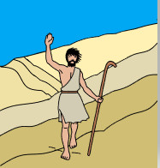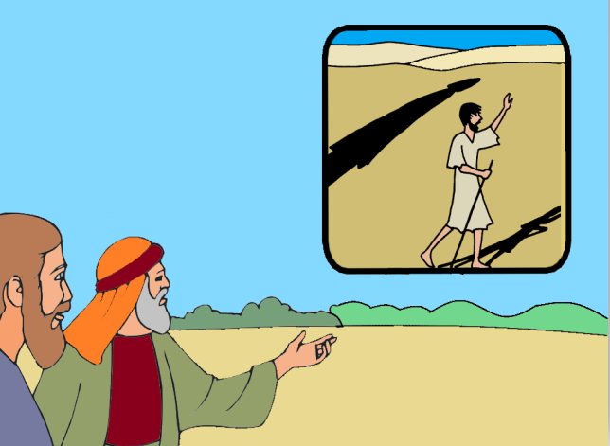
2
1

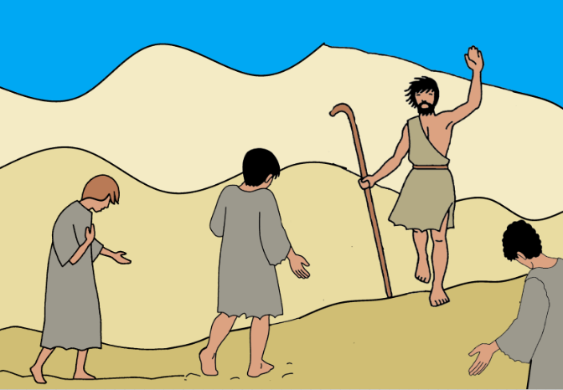
3
3

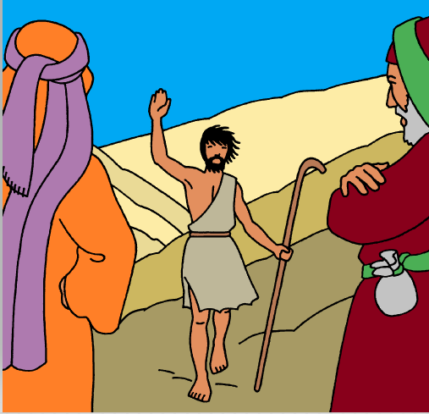
4

5

COMMENTAIRE

Il y a deux mille ans, Jean qui sera appelé pour ça, ‘le baptiste’, propose un baptême aux personnes de la Judée et de Jérusalem. Les gens reconnaissent leurs péchés et Jean les plonge dans les eaux du Jourdain. Jean les invite ensuite à se convertir : à changer de vie. Il annonce que le Royaume des cieux est proche. Proche dans l’espace, proche dans le temps, proche par notre prochain ?

Puis viennent les pharisiens et les saducéens. Ce sont deux groupes juifs très religieux. Les pharisiens veulent appliquer la loi de Moïse avec les 613 commandements ! Les saducéens sont très pratiquants dans le Temple de Jérusalem. En les voyant, Jean les traite de ‘fils de vipère’. La vipère, comme le serpent de la Genèse représente ceux qui ne marchent pas droit, ceux qui mentent, ceux qui disent et ne font pas !

Jean demande à produire de bons fruits. L’arbre produit des fruits mais ce n’est pas lui qui les mange : les bons fruits, ce sont des choses agréables pour les autres.

Enfin, Jean annonce un second baptême qui sera fait par un autre. Un autre qui vient après lui. C’est un baptême d’Esprit Saint et de feu. Ce baptême proposé après celui de Jean plongera dans le souffle de Dieu qui sanctifie et dans le feu de l’amour brûlant de Dieu.

C’est l’annonce de la venue de Jésus

CHANT : JEAN-BAPTISTE E 205 Noël COLOMBIER
https://www.youtube.com/watch?v=IToLdmGSgzc

LE SEIGNEUR VIENT, LE SEIGNEUR VIENT
PRÉPAREZ-LUI LE CHEMIN (bis)

1. Abaissez les collines et comblez les ravins,
Déplacez les rochers qui ferment vos chemins.
2. Toi qui as deux manteaux, toi qui es fortuné
Voici venu le temps d’apprendre à partager.

3. Vous qui avez des armes, soldats et policiers,

Voici venu le temps de rétablir la paix.

4. Toi qui as le savoir, toi qui es diplômé,

C’est pour servir les autres et non les dominer.

5. Spécialistes orgueilleux, vedettes à succès,
Vous êtes un arbre mort qui va être coupé.

6. Quittez votre péché, il faut vous convertir,
Il faut changer vos cœurs : le Seigneur va venir.

ATELIER : GÂTEAU MOELLEUX AU FROMAGE BLANC

INGRÉDIENTS :
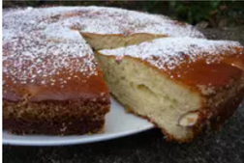
- 125g de fromage blanc 
- ½ sachet de levure chimique 
- 140 g de sucre en poudre 
- Du beurre pour le moule 
- 60 g d’huile 
- 3 œufs 
- 1 pincée de sel 
- 200 g de farine 
- 15 amandes entières 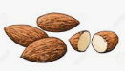
- Du sucre glace 

- MATÉRIEL :

- Un fouet 
- Un plat 
- Un four 
- Un saladier 
RÉALISATION :
- Chauffer le four à 180°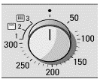
2)Dans le saladier fouetter les œufs entiers 

- Ajouter le fromage blanc
- Ajouter l’huile et mélanger bien 
- Ajouter le sucre en poudre, la farine, la levure et le sel puis mélanger bien  +  +
- Beurrer le moule 
- Soupoudrer le fond du moule de sucre
- Tremper les amandes dans la pâte et les déposer au fond du moule sur le sucre
- Verser la préparation dans le moule 
- Mettre quelques amandes sur le dessus 
- Enfourner 30mn à 180° 
- Á la sortie du four mettre un peu de sucre glace sur le dessus du gâteau

IMAGE Á COLORIER

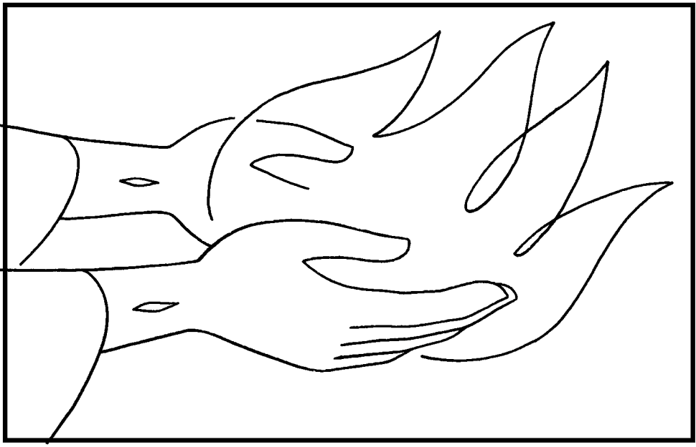

« Celui qui est derrière moi,
vous baptisera dans l’Esprit Saint et le feu. »

priÈre :

Signe de la croix : Au nom du Père, du Fils et du St Esprit…

Introduction :
Écoutons ce que Jean baptiste annonce dans le désert près du Jourdain.

Lecture dans l’évangile selon saint Matthieu

Dans le désert de Judée, Jean le Baptiste proclame : « Convertissez-vous car le Royaume des Cieux est proche ! »
Jean est celui dont parle le prophète Isaïe : Voix de celui qui crie dans le désert, préparez les chemins du Seigneur, rendez droits ses sentiers ! »
Jean dit : « produisez-donc des fruits dignes de la conversion ! Moi, je vous baptise dans l’eau. Celui qui est derrière moi, vous baptisera dans l’Esprit Saint et le feu. »

Silence

Notre Père

Oraison :
Seigneur, prépare nos cœurs à t‘accueillir.
Apprends-nous à produire de bons fruits, agréables pour les autres.
Fais-nous vivre de ton Esprit de tendresse et de pardon.
Amen

Chant : CHANT : JEAN BAPTISTE E 205 Noël COLOMBIER
https://www.youtube.com/watch?v=IToLdmGSgzc

